Octobre 2020, BCPST2

GEOLOGIE
Epreuve B
Durée : 2 heures

------

Merci de composer sur des copies séparées de celles de biologie

L’usage d’une calculatrice est autorisé pour cette épreuve.
12 documents sont donnés. Utilisez-les pour répondre aux différentes questions posées.
Certains documents seront rendus avec la copie.
Le document 6 est également fourni en couleurs.

Expédition dans l’océan indien

THEME 1

SECTEURS DE L’HIMALAYA ET DU TIBET

La plaque Indo-Australienne est limitée au Nord par un système montagneux orienté Est-Ouest, constitué de la haute chaîne de l'Himalaya et du plateau du Tibet. Ces deux systèmes culminent à des altitudes respectives de 8850 m et d'environ 5000 m. Ce sont des régions tectoniquement actives, parcourues de nombreuses failles le long desquelles de nombreux séismes sont enregistrés.

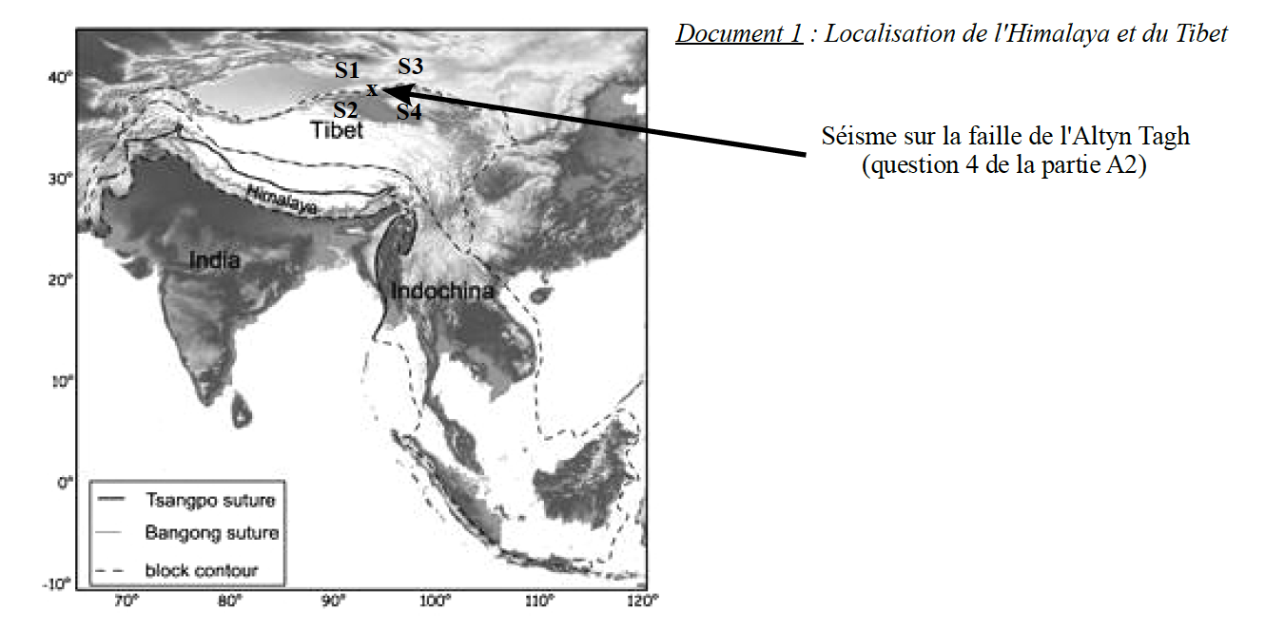
A-1 – Localisation d’un séisme

Le 25 avril 2015, un séisme de magnitude 7,9 a été ressenti au Népal, dans la chaîne himalayenne. Sa profondeur a
été estimée à une dizaine de kilomètres de profondeur.

- Définissez les termes de séisme, foyer, et épicentre. Expliquez succinctement la théorie expliquant l'origine des séismes.
- Identifiez les différentes ondes sismiques sur le document 2 et donnez leurs caractéristiques.
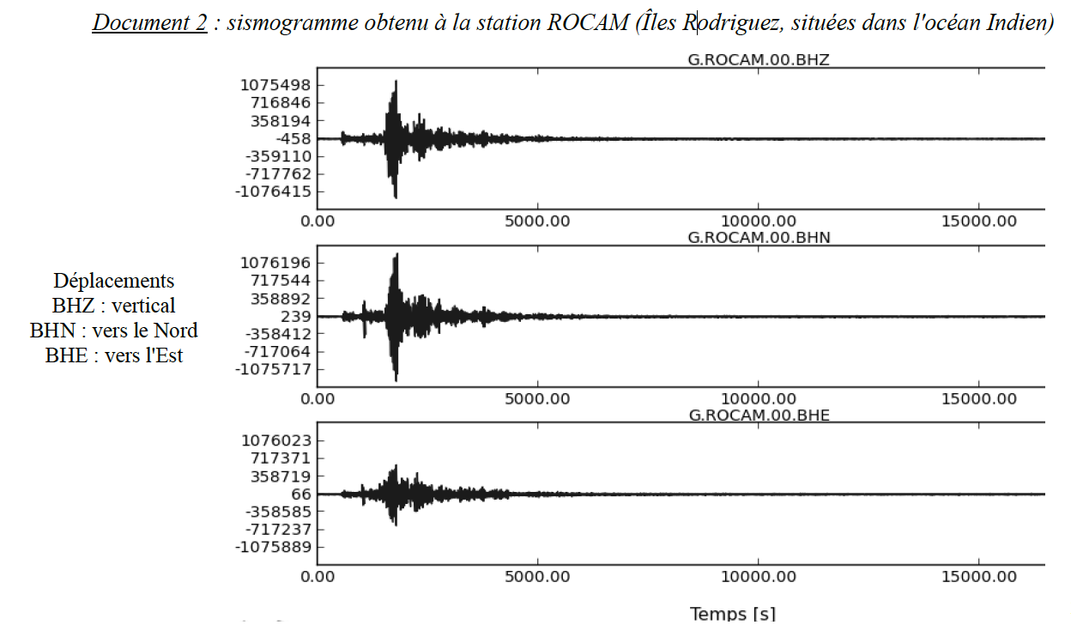

On cherche à localiser précisément ce séisme. Le document 3 donne les temps d'arrivée des ondes P et S au niveau de trois stations situées sur le continent indien.

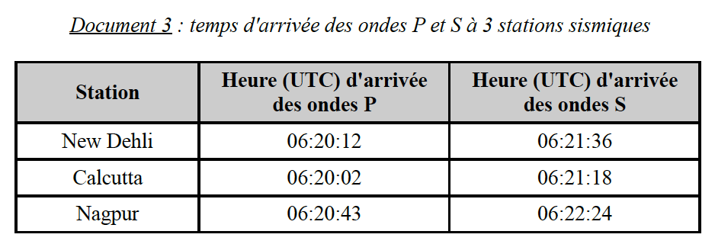

- Donnez la relation liant les temps d'arrivée des ondes P et S et la distance entre l'épicentre du séisme et chaque station d'enregistrement.
- Déterminez la position précise du séisme sur la carte du document 4.
Données :
vp = 7,7 km/s
vs = 4,3 km/s

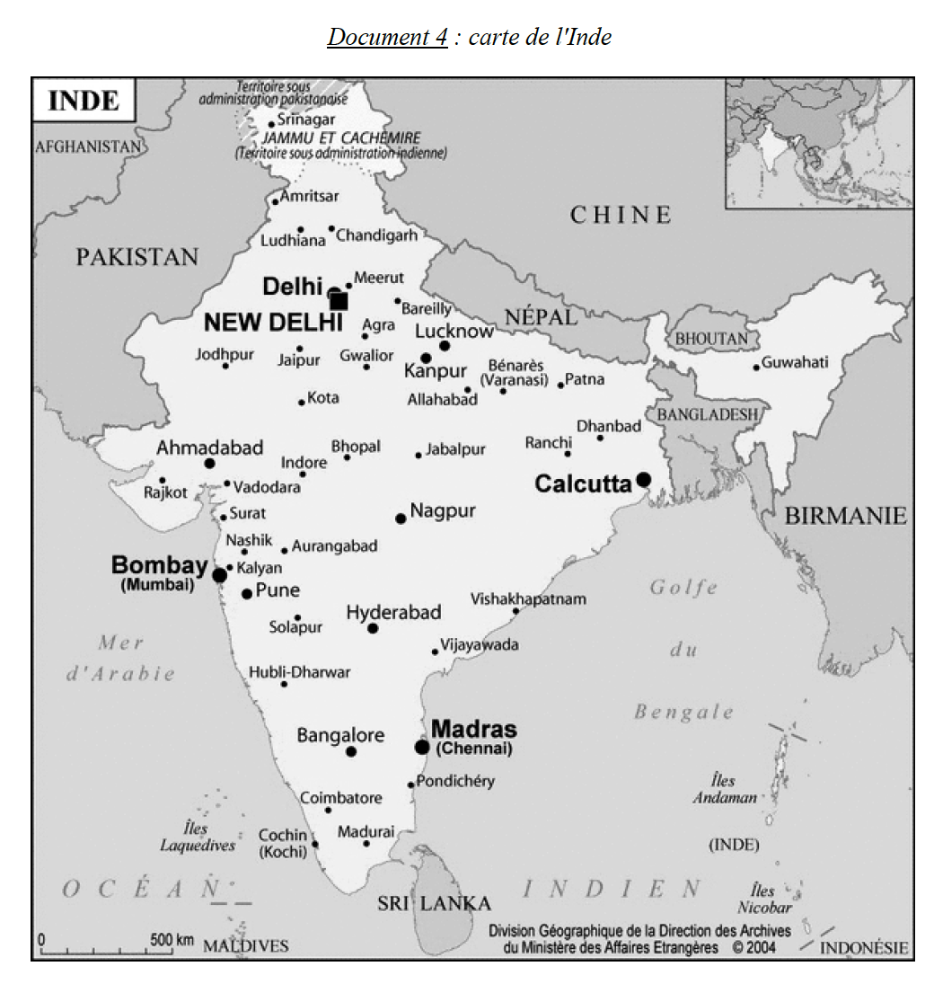

A-2 - Analyse des mécanismes au foyer.

De nombreux séismes sont fréquemment enregistrés dans la région du Tibet. On cherche à construire la sphère focale correspondant à l'un d'eux, enregistré sur la faille de l'Altyn Tagh (voir le document 1). Pour cela, on dispose des sismogrammes (document 5) enregistrés au niveau de 4 stations situées à proximité de l'épicentre, notées S1, S2, S3 et S4 (document 1).

Document 5 : Extraits de sismogrammes enregistrés à 4 stations à proximité du séisme considéré. Le mouvement indiqué est un mouvement vertical.
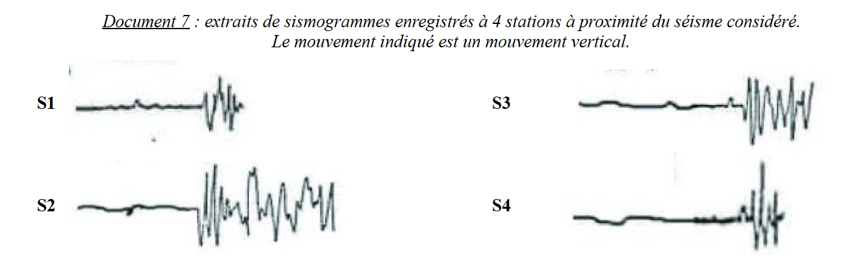

- Pour chacune de ces stations, déterminez le sens du premier mouvement du sol, donc la nature de la première onde arrivée (compression ou dilatation).
- Coloriez chaque zone géographique située autour de l'épicentre en utilisant la couleur conventionnelle afin d'obtenir la sphère focale pour ce séisme.
- Déduisez-en le type de mécanisme au foyer, argument(s) à l'appui.

- Décrivez les structures tectoniques du document 6 et déterminez si elles peuvent -ou non- avoir été observées dans la même région que le séisme de la question 5.

Document 6 : diverses structures tectoniques
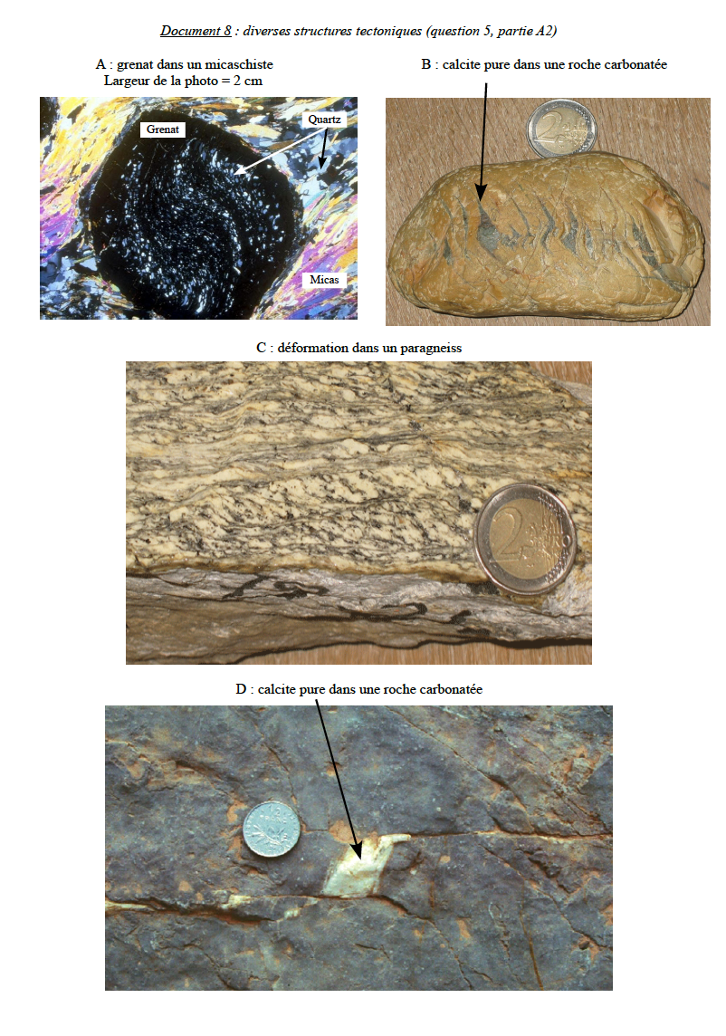

THEME 2

TECTONIQUE GENERALE DE LA PLAQUE INDO-AUSTRALIENNE

Le document 7 situe la plaque Indo-australienne dans le contexte général de la sismicité mondiale. La plaque Indo-australienne est une plaque mixte comprenant des portions océaniques (Nord et Est de l'Océan Indien en particulier) ainsi que des portions continentales (Arabie, Inde, Australie).
On s'intéresse ici à la partie Nord-Ouest de cette plaque, dont les données bathymétriques et topographiques sont données par le document 8.

Document 7 : Carte de la sismicité mondiale et localisation de la plaque indo-australienne

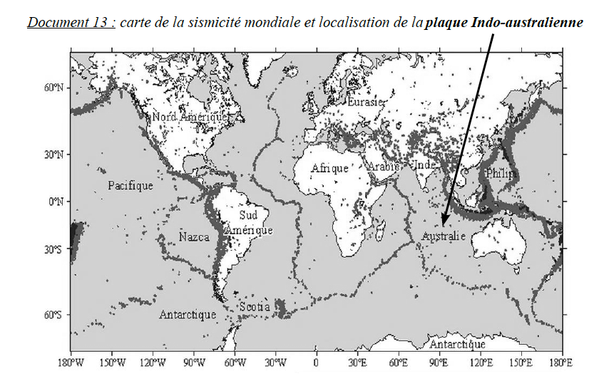

Document 8 : bathymétrie de l’océan indien. Les nuances de gris les plus foncées correspondent aux profondeurs maximales, autour de 4000m. Les teintes claires correspondent aux reliefs sous-marins.
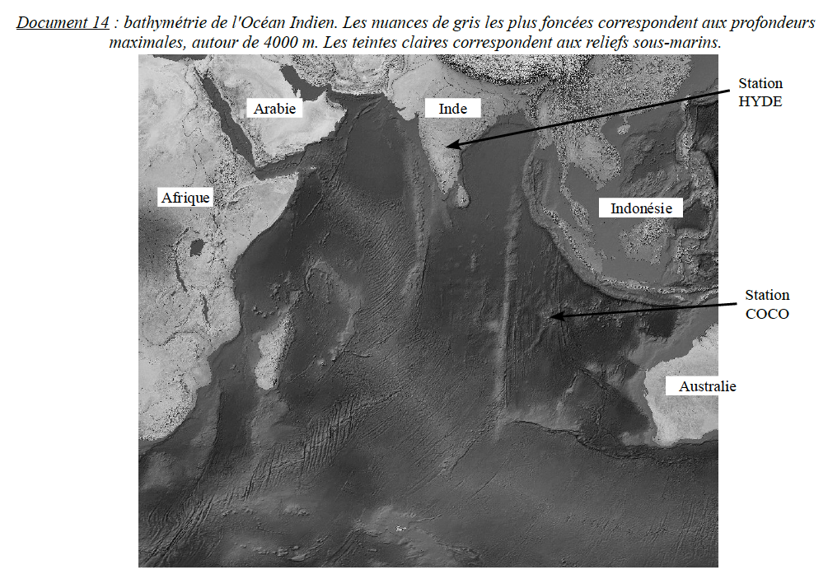

La carte du document 9 donne les mécanismes au foyer de quelques séismes ayant eu lieu récemment dans la région de l'Océan Indien. La ride des 90° Est est un relief sous-marin interne à la plaque Indo-australienne.

Document 9 : Mécanismes au foyer dans l’océan indien

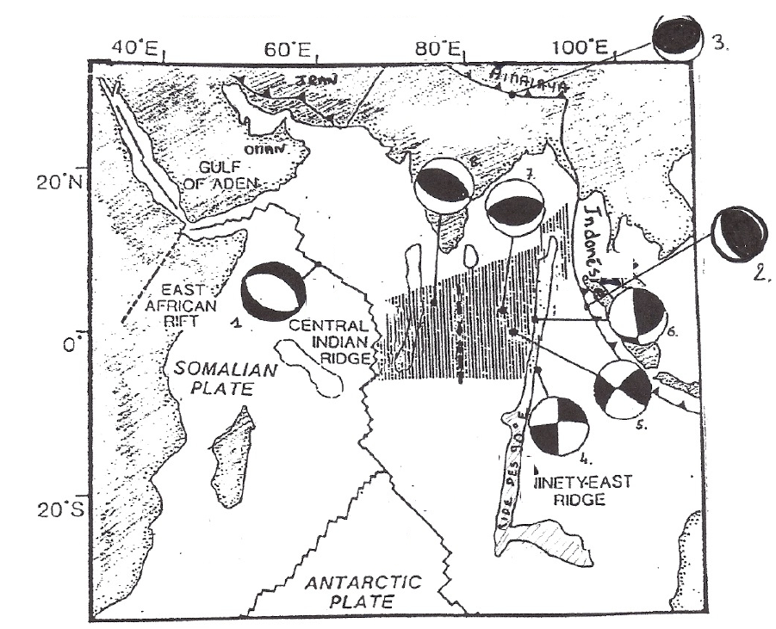

- En utilisant les sphères 1, 2 et 3 du document 9 ainsi que les documents 7 et 8, déterminez les mouvements de la plaque Indo-australienne par rapport aux plaques Afrique, Antarctique et Eurasie. Dessinez ces mouvements sur le document 9.

Les mouvements de deux stations GPS sont donnés par les séries de données du document 10 (cf document 8 pour leur localisation).

- Sur un repère orthonormé, dessinez les vecteurs mouvement des deux stations GPS entre 2004 et 2014, et donnez la vitesse moyenne des stations sur ces 10 années.
- Déterminez le mouvement relatif de la station COCO par rapport à la station HYDE, ainsi que la vitesse moyenne associée.
- Proposez une explication concernant la différence de vitesse de convergence entre la plaque Indo-australienne et les deux parties de la plaque Eurasie (partie située au Nord de l'Inde et Indonésie), et faites le lien avec les sphères focales 7 et 8.

Document 10 : Données GPS pour les stations COCO et HYDE situées sur la plaque indo-autralienne (cf document 8 pour leur localisation précise)

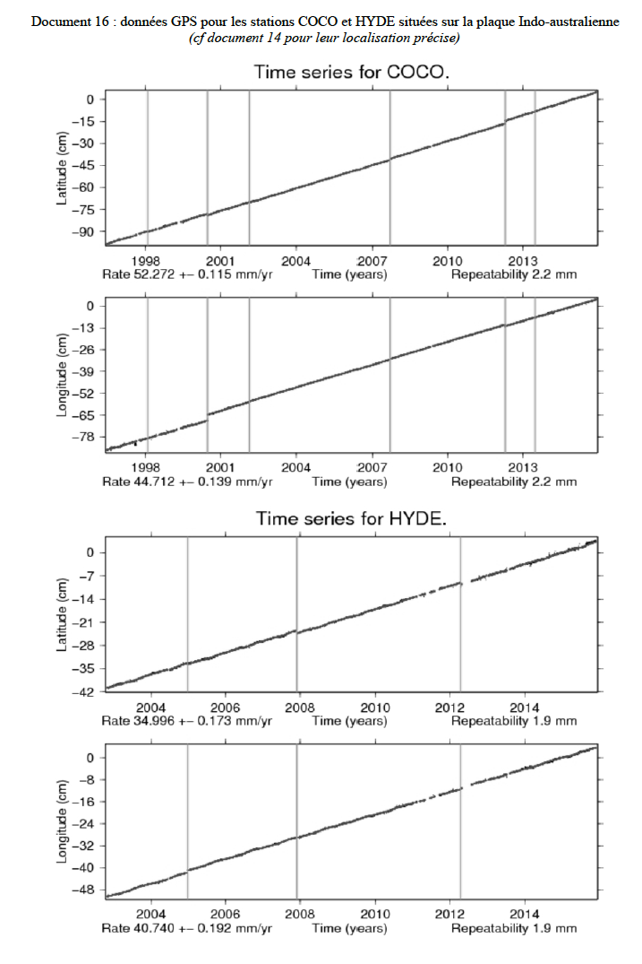
THEME 3

SEDIMENTATION DANS ET AUTOUR DE L’OCEAN INDIEN

On s'intéresse dans un premier temps à la sédimentation dans l'Océan Indien, donnée par le document 11.
Document 11 : types de sédiments déposés dans l’océan indien

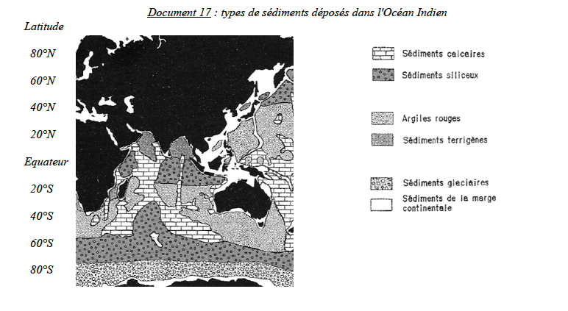
- A l'aide du document 8 du thème 2, expliquez la distribution des sédiments carbonatés, siliceux et argileux visible sur le document 11.

Les roches affleurant au niveau du massif himalayen sont principalement des roches silicatées d'origine magmatique et métamorphique.

- Ecrivez la réaction chimique de l'altération d'un minéral d'orthose qui interviendrait sur le cours du Gange.
Données :
Orthose [Si₃AlO₈]K
Illite Si₃Al₃O₁₀(OH)₂K
Kaolinite Si₂Al₂O₅(OH)₄
Gibbsite Al(OH)₃

Le delta du Gange est l'un des plus volumineux deltas du globe. Situé dans le golfe du Bengale, il s'étend sur une superficie de 105 000 km² et l'épaisseur des sédiments déposés peut atteindre 16 km.
Le document 12 est un profil de sismique réflexion réalisé dans le delta du Gange. On s'intéresse aux différentes unités présentes au-dessus de 1300 mstd (ligne noire).

- On distingue 3 séquences de dépôts sur ce profil. Tracez en rouge les limites de ces séquences.
- Au sein de chaque séquence, identifiez les différents biseaux visibles (downlap en bleu, onlap en vert, toplap en orange) et nommez le ou les cortèges sédimentaires présents.

Document 12 : Profil de sismique réflexion

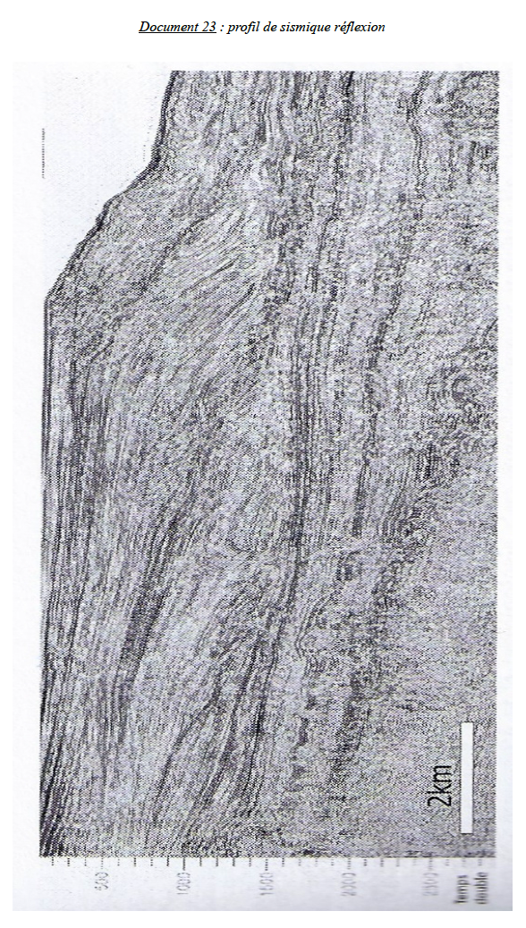

ATTENDUS DE CORRECTION

THEME 1
SECTEURS DE L’HIMALAYA ET DU TIBET

Question 1
Séisme : ébranlement bref du sol dû au passage d'ondes sismiques.
Foyer : lieu de la première rupture, donc site de génération des ondes sismiques
Epicentre : site de surface le plus proche du foyer (donc projection orthogonale du foyer sur la surface terrestre).

La théorie expliquant l'origine des séismes est la théorie du rebond élastique : dans une zone soumise à des contraintes, la roche se déforme de façon élastique pendant la période intersismique. La déformation élastique aboutit à la rupture brutale de la roche : l'énergie accumulée est libérée sous forme d'ondes élastiques, les ondes P et S.
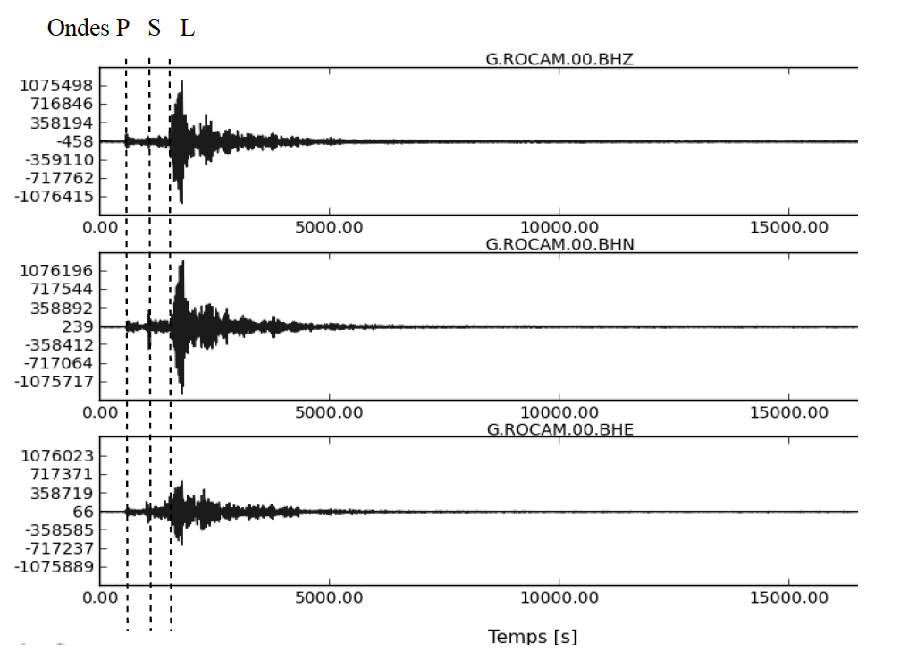
Question 2

Ondes de volume
Ondes P (premières) : ondes de compression- dilatation
Ondes S (secondes) : ondes de cisaillement
Ondes de surface : ondes L (longues)

Question 3

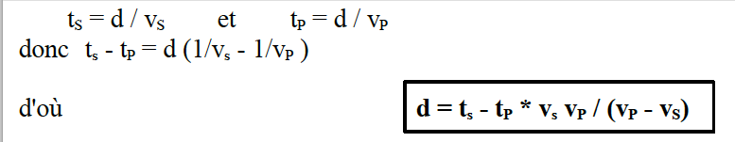

Question 4
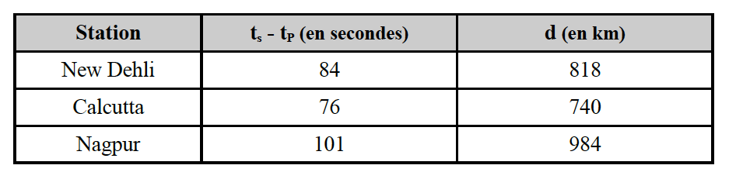

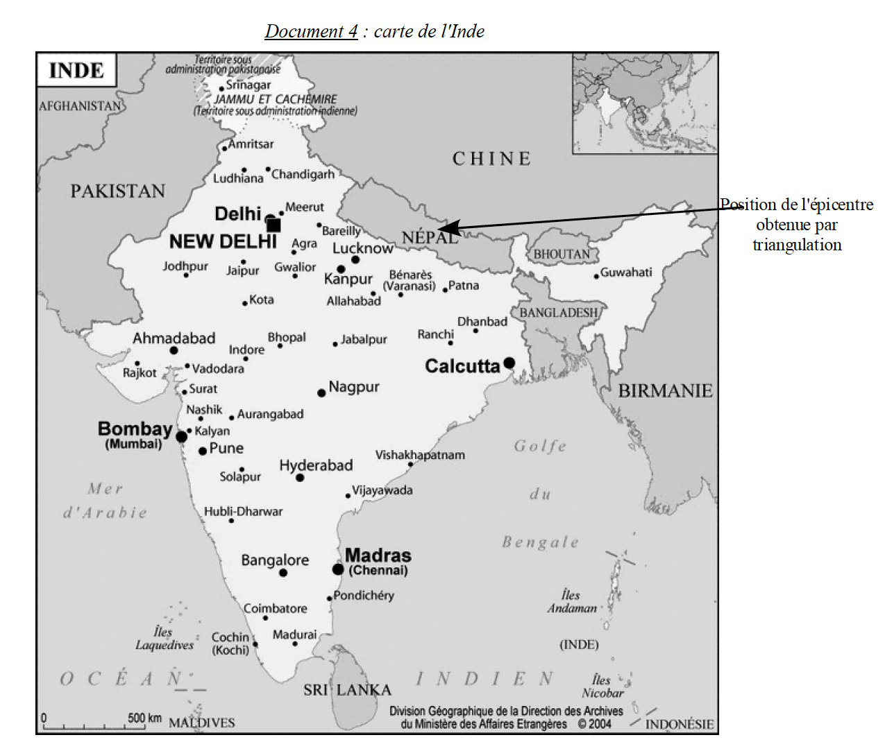

Question 5
S1 et S4 : premier mouvement du sol vers le haut donc arrivée de l'onde en compression.
S2 et S3 : premier mouvement vers le bas donc arrivée de l'onde en dilatation.

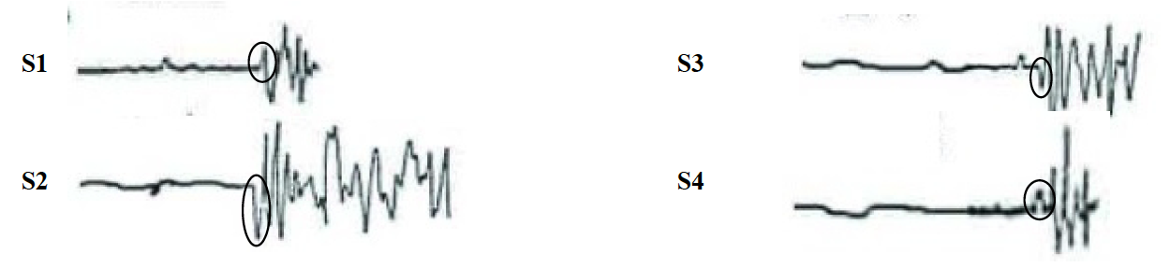
Question 6 & 7
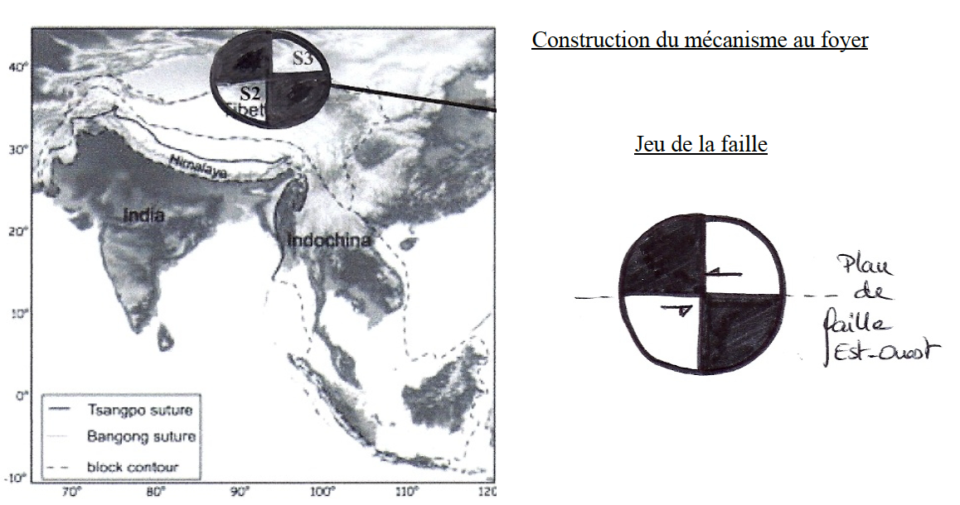

Question 8
A : grenat hélicitique contenant des inclusions sigmoïdes de quartz. Le minéral s'est donc formé au cours de la déformation (syn-schisteux), dans un contexte de cisaillement sénestre.
B : Fentes sigmoïdes en échelon, alignées sur une zone de cisaillement dextre.
C : Structures S/C associées à un cisaillement sénestre.
D : Ecaille de calcite comblant un espace formé par cisaillement sénestre (déplacement du bloc du haut de la photo vers la gauche par rapport à celui du bas).
Les structures A, C et D peuvent donc avoir été observées dans la région du séisme, si leur orientation le permet.

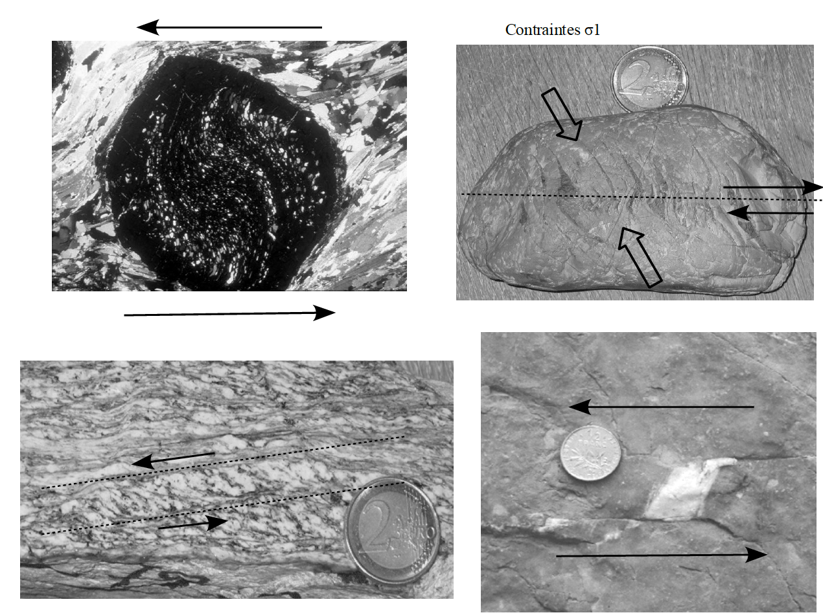

THEME 2

TECTONIQUE GENERALE DE LA PLAQUE INDO-AUSTRALIENNE
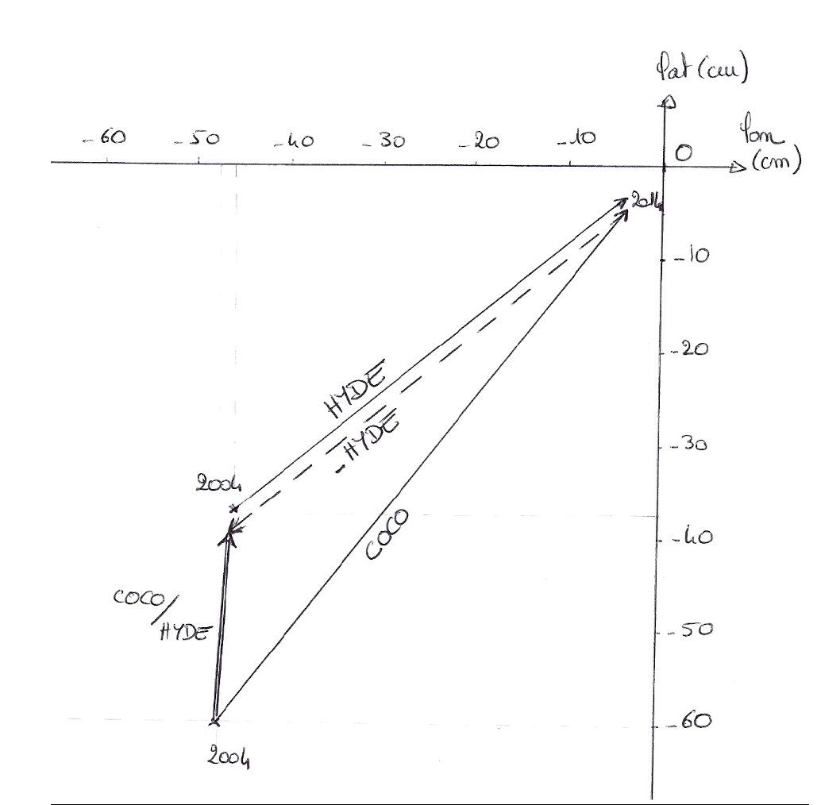

Question 9
Sphère 1 : mécanisme au foyer de type faille normale. La plaque Afrique et la plaque Indo-australienne divergent l'une par rapport à l'autre. La sphère 1 est située sur une dorsale.
Sphère 2 : mécanisme de type faille inverse. Les plaques Eurasie et Indo-australienne convergent. Le séisme est situé au niveau d'une zone de subduction.
Sphère 3 : mécanisme de type faille inverse. Les plaques Eurasie et Indo-australienne convergent. Le séisme est situé au niveau d'une zone de collision.

Question 10
COCO : déplacement de 70 cm en 10 ans (donc en moyenne 7 cm/an) vers le Nord/Nord-Est
HYDE : déplacement de 54 cm en 10 ans (donc en moyenne 5,4 cm/an) vers le Nord-Est.

Question 11
On construit le vecteur correspondant à la somme vectorielle COCO - HYDE. Le point COCO se déplace à une vitesse moyenne de 2 cm/an vers le Nord par rapport au point HYDE.

Question 12
La plaque Indo-australienne converge plus vite vers l'Eurasie côté indonésien que côté indien. Cela peut être dû au fait que dans le premier cas, il s'agit d'une subduction (la plaque indo-australienne plonge "facilement" sous l'Eurasie) alors que dans le second, il s'agit d'une collision : la convergence est plus difficile.

Limitant la plaque Indo-australienne au Sud se trouvent les dorsales indiennes. La plaque Indo-australienne - côté
Inde- est donc "poussée" par l'accrétion, m.me si l'Eurasie résiste à sa remontée vers le Nord. On peut alors imaginer que la plaque Indo-australienne est comprimée en son sein. Autrement dit, la convergence est accommodée, non seulement au niveau de la zone de collision, mais aussi par déformation de la plaque Indo-australienne elle-même : les sphères 7 et 8 indiquent des séismes de type faille inverse.

THEME 3

SEDIMENTATION DANS ET AUTOUR DE L’OCEAN INDIEN

Question 13
L'Océan Indien s'étend entre 20°N et 60 à 80°S.
- La distribution des sédiments carbonatés suit le profil des dorsales visibles sur le document 14, jusqu'à une latitude de 50 à 60°S. On peut expliquer cette présence en milieu chaud (équatorial et tropical) par l'abondance d'organismes à tests carbonatés et par la conservation possible de ces tests au-dessus de la CCD, les dorsales étant des reliefs sous-marins.
- En l'absence de sédimentation carbonatée (aux profondeurs supérieures à la CCD), on trouve :
  - soit des sédiments siliceux : à l'équateur (eaux plus froides et chargées en nutriments, plus favorables aux organismes à tests siliceux) et aux hautes latitudes
  - soit des sédiments argileux en-dehors des zones propices à la formation de sédiments siliceux.

Question 14
En milieu subtropical humide, l'hydrolyse de l'orthose donnera de la kaolinite.
2[Si3AlO8]K + 2 CO2 + 11 H2O → 2 K⁺ + Si2Al2O5(OH)4 + 4 Si(OH)4 + 2 HCO⁻3

Question 15 & 16

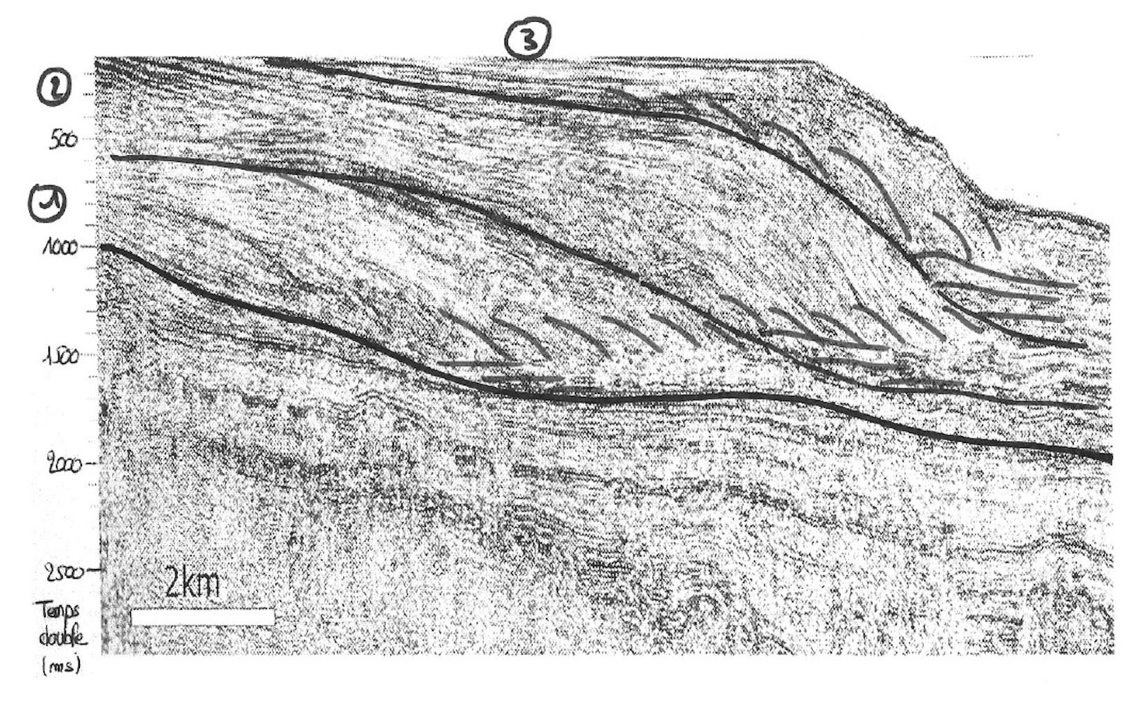

Attendus | Max | Obtenus
THEME 1
1) Séisme, foyer, épicentre  Théorie du rebond élastique | 3  1
2) Identification des ondes  caractéristiques | 2  1
3) Relation entre le temps d’arrivée des ondes et la distance | 2
4) Position précise du séisme | 2
5) Sens du premier mouvement du sol et lien dilatation/compression | 2
6) Coloriage | 1
7) mécanisme au foyer  arguments | 1  1
8) structures tectoniques et région pour :  A  B  C  D | 2  2  2  2
THEME 2
9) Mouvements de la plaque indo-australienne  dessin sur la carte | 3  1
10) vecteurs mouvement  vitesse moyenne | 2  2
11) mouvement relatif de COCO par rapport à HYDE  Vitesse moyenne | 2  2
12) explication concernant la différence de vitesse de convergence | 2
THEME 3
13) distribution des sédiments carbonatés  siliceux  argileux | 2  2  2
14) Réaction chimique | 3
15) tracé des limites de séquences | 2
16) identification des biseaux  nom des cortèges sédimentaires présents | 3  1

